Перелетные птицы. Словоизменение

  - Выполни упражнение «Почистим перышки» (5 раз):

Потянись носом и подбородком вниз и вперед, словно птичка клювом чистит перышки на грудке. Шея напрягается - очень трудно, неприятно. Отдохни, расслабь шею. Так же почисти перышки на руках-«крыльях».

  - Сделай дыхательную гимнастику (5 раз):

Подними руки, словно крылья, - сделай вдох. Легко выдыхая, опускай руки и говори: «Кря!», словно утка машет крыльями и поет свою песенку.

- Осенью с каждым днем становится холоднее, спрятались и уснули насекомые, мерзнет земля. Многим птицам нечего есть. Они собираются в стаи и улетают в теплые края. Такие птицы называются перелетными.

- Рассмотри картинки и назови птиц. Скажи, почему они называются перелетными.

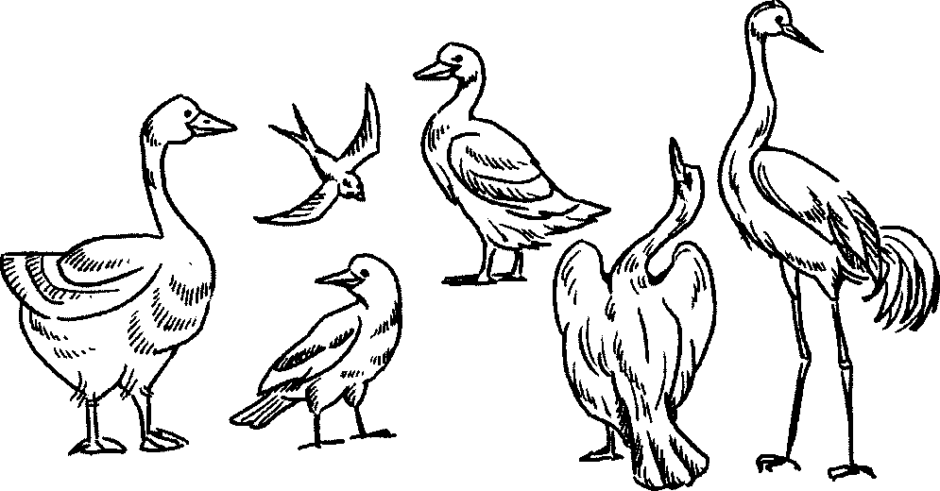

- Назови перелетных птиц во множественном числе, ласково и скажи, кого много в стае.

Слова | Множественное число | Ласково | Много
скворец | скворцы | скворушка | скворцов
журавль | журавли | журавушка | журавлей
лебедь | лебеди | лебедушка | лебедей
кукушка | кукушки | кукушечка | кукушек
дикая утка | дикие утки | дикая уточка | диких уток
соловей | соловьи | соловушка | соловьев
грач | грачи | грачик | грачей

6. Выучи стихотворение:

Скоро белые метели Лист качается узорный
Снег подымут от земли. В синей луже на воде.
Улетают, улетели, улетели журавли. Ходит грач с грачихой черной
Не слыхать кукушки в роще. В огороде по гряде.
И скворечник опустел. Осыпаясь, пожелтели
Аист крыльями полощет - Солнца редкие лучи.
Улетает, улетел. Улетают, улетели, улетели и грачи.

Е. Благинина

